*Фотофиксация самовольно установленных и (или) незаконно установленных временных сооружений (ограждения)*

*по адресу: г. Воронеж, ул. Черепанова, 46, 48*

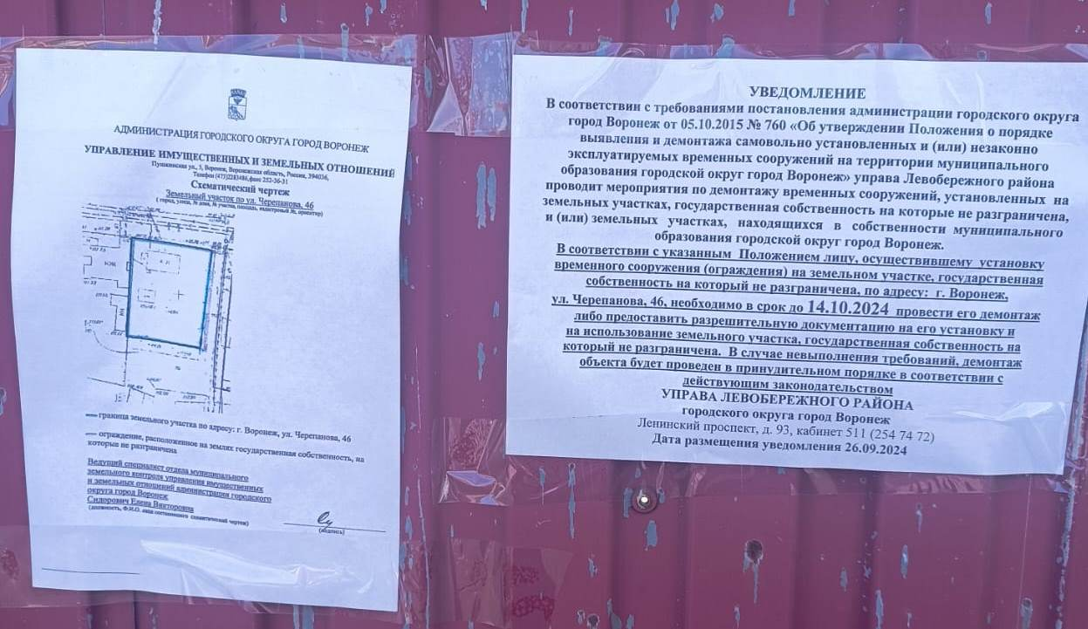

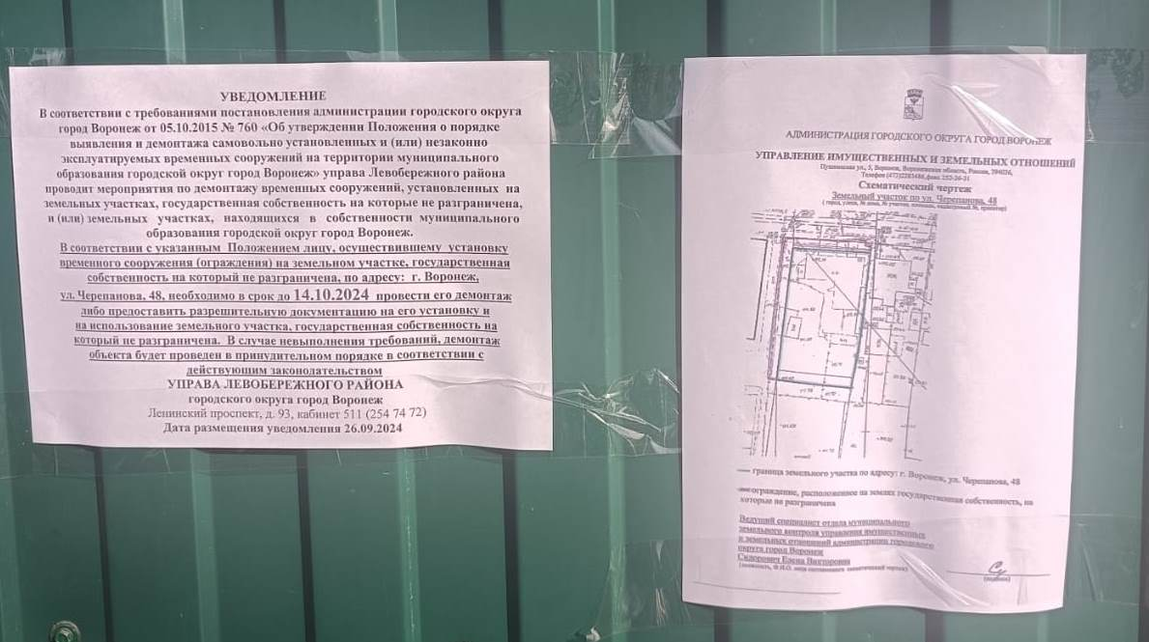

*\*

|  |  |  |  |  |
| --- | --- | --- | --- | --- |
| № | Адрес размещения, место складирования после демонтажа | Дата планируемого демонтажа | Вид временного сооружения (наименование, фото) | Сведения о владельце (ИНН для юр. лиц и ИП, Ф.И.О., адрес) |
| 1 | г. Воронеж  ул. Черепанова, 46 | 16.09.2024 | ограждение    C:\Users\ladanilova\AppData\Local\Microsoft\Windows\INetCache\Content.Word\IMG-20240926-WA0076.jpg C:\Users\ladanilova\AppData\Local\Microsoft\Windows\INetCache\Content.Word\IMG-20240926-WA0074.jpg | Владелец не установлен |
| 2 | г. Воронеж  ул. Черепанова, 48 |  | C:\Users\ladanilova\AppData\Local\Microsoft\Windows\INetCache\Content.Word\IMG-20240926-WA0070.jpg C:\Users\ladanilova\AppData\Local\Microsoft\Windows\INetCache\Content.Word\IMG-20240926-WA0056.jpg | Владелец не установлен |